به نام خدا



نام و نام خانوادگی:سید فرهاد حسینی

شماره دانشجویی : 9612358016

نام درس : پروژه کارشناسی

استاد مربوطه : دکتر منصوری زاده

# صورت پروژه :

موضوع این پروژه پیاده سازی یک سیستم نظارت کننده (surveillance system) در یک حالت عمومی است .

این سیستم از 4 بخش تشکیل شده .

1-sensor

2- controller

3-action

4-polling

# بخش اول (sensor) :

در این بخش بایستی یک سنسور مثل دوربین ، میکروفون ، سنسور حساس به دما ، سرعت ، فشار ، ولتاژ و... اطلاعاتی را که برای ما مهم هستند را از محیط دریافت کنند و در پایگاه داده ذخیره کنند .

مثلا برای یک دوربین اگر تغییرات مهمی مثل رفت و آمد افرادی در یک مکان خاص یا تغییر شکل ظاهری یک ماده خاص در صنعت را شناسایی کرد به همراه یکسری اطلاعات دیگر مثل زمان واقعه در دیتابیس ذخیره میکند .

# بخش دوم (controller) :

در این بخش باید برنامه ای بنویسیم که به دیتابیس متصل باشد و هر n ثانیه یکبار دیتا بیس را چک کند که اگر تغییری ایجاد شده بود متوجه شود و بر اساس آن رخداد ، اکشن مربوطه را صدا بزند .

(عدد n نیز بر اساس کاربرد های مختلف میتواند متفاوت باشد . در برخی جاها نیاز است که بررسی ها خیلی با فاصله زمانی کم انجام شود و در برخی موارد حساسیت این ماجرا کمتر است ).

# بخش سوم (action) :

بعد از اینکه بخش کنترلر تغییری را در دیتابیس متوجه شد بر اساس آن رخداد اکشن مربوط به آن رخداد را صدا میزند . اکشن ها میتوانند فعالیت های مختفی مثل ارسال یک sms ، به صدا در آمدن آژیر ،ارسال ایمیل ، اجرا شدن برنامه ای خاص و ... باشند .

# بخش چهارم(polling) :

این بخش به هر سه بخش بالایی متصل است و ناظر بر صحت عمکرد آنها میباشد . مثلا اگر بعد از گذشت یک مدت زمان خاص فیلدی به دیتا بیس اضافه نشود این احتمال وجود دارد که سیستم بدرستی کار نمیکند و اتفاقات را در دیتا بیس ثبت نمیکند پس polling باید به نحوی این موضوع را به کاربر برساند .

# شماتیک بخش های سیستم :

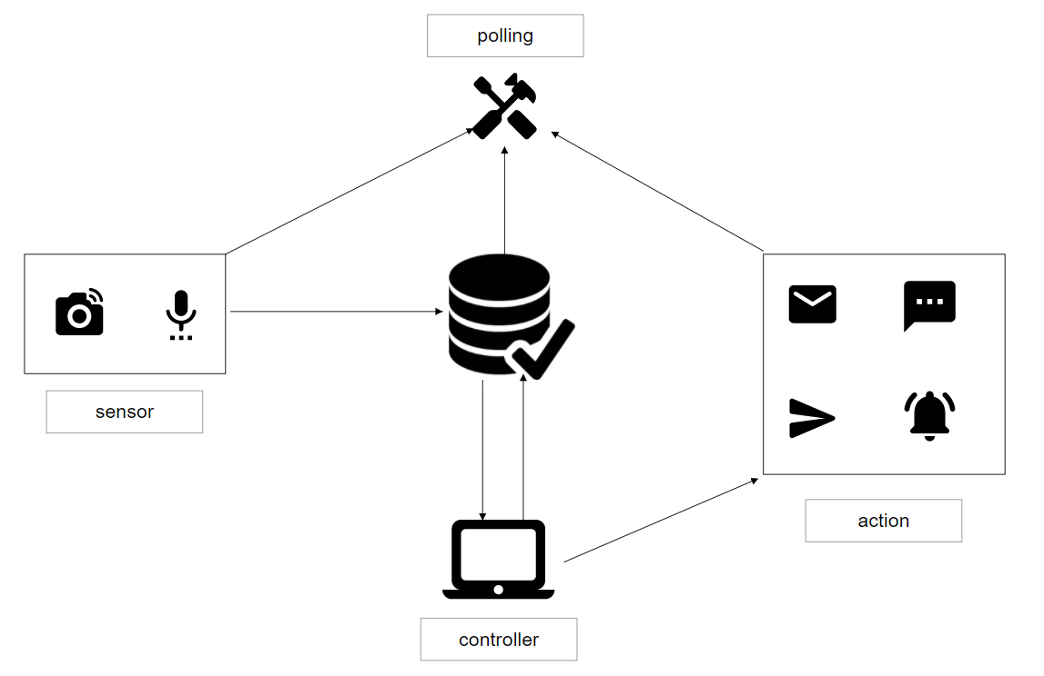

# Deployment model :

